|  |
| --- |
| TU TRADE  FINAL REPORT  Teletubies |
| Team Members  Miguel Angel Reyes Constantino U202114465  Carlo Francesko Nelson Montesinos Valencia U202219930  Jose Fabian Castro Lujan Ripoll U202214604  Henry Sebastian Morales Montejo U202217335  Elias Yauri Paucar U202211817 |



**Universidad Peruana de Ciencias Aplicadas**

Ingeniería de Sistemas y Computación | Ingeniería de Software

Diseño de Base de Datos - WS44

Morales Arévalo, Juan Carlos

CC52 | Ingeniería de Software



Ciclo 2023-02

Registro de Versiones del Informe

|  |  |  |  |
| --- | --- | --- | --- |
| Versión | Fecha | Autor | Descripción de Modificación |
| TB1 | 27/08/2023 | Teletubies | Capítulo I: Introducción |
| TB2 | 15/08/2023 | Teletubies | Capitulo II: Requirements Elicitation & Analysis |
| TP1 | 24/09/2023 | Teletubies | Capítulo 3: Requirements Specification  Capítulo 4: Product UX/UI Design |

CONTENT

CAPITULO 1 ………………………………………………………………………………………………………………………………………………………………………………………5

1.1. Startup Profile……………………………………………………………………………………………………………………………………………………………………5

1.1.1. Descripción del startup.……………………………………………………………………………………………………………………………………..5

1.1.2. Perfiles de integrantes del equipo………………………………………………………………………………………………………………..5

1.2. Solution Profile…………………………………………………………………………………………………………………………………………………………………7

1.2.1. Antecedentes y Problemáticas………………………………………………………………………………………………………………………8  
 1.2.2. Lean UX Process……………………………………………………………………………………………………………………………………………………9

1.2.2.1. Lean UX problem statements……………………………………………………………………………………………10  
 1.2.2.2. Lean UX Assumptions………………………………………………………………………………………………………………11  
 1.2.2.3. Lean UX Hypothesis Statements…………………………………………………………………………………….11  
 1.2.2.4. Lean UX Canvas…………………………………………………………………………………………………………………………….12

1.3. Segmento Objetivo……………………………………………………………………………………………………………………………………………………….13

CAPITULO 2……………………………………………………………………………………………………………………………………………………………………………………15

2.1. Competidores…………………………………………………………………………………………………………………………………………………………15

2.1.1. Análisis competitivo…………………………………………………………………………………………………………………………15

2.1.2. Estrategias y tácticas frente a competidores………………………………………………………………………19

2.2. Entrevistas………………………………………………………………………………………………………………………………………………………………20

2.2.1. Diseño de entrevistas………………………………………………………………………………………………………………………20

2.2.2. Registro de entrevistas……………………………………………………………………………………………………………………21

2.2.3. Análisis de entrevistas……………………………………………………………………………………………………………………23

2.3. Needfinding……………………………………………………………………………………………………………………………………………………………24

2.3.1. User Personas……………………………………………………………………………………………………………………………………….24

2.3.2. User Task Matrix…………………………………………………………………………………………………………………………………26

2.3.3. User Journey Mapping…………………………………………………………………………………………………………………….27

2.3.4. Empathy Mapping…………………………………………………………………………………………………27

2.3.5. As-is Scenario Mapping……………………………………………………………………………………….28

Capitulo 3 …………………………………………………………………………………………………………………………………………………………31

3.1. To-Be Scenario Mapping ……………………………………………………………………………………………………………………31

3.2. User Stories………………………………………………………………………………………………………………………………………………33

3.3. Impact Mapping ………………………………………………………………………………………………………………………………….39

3.4. Product Backlog ……………………………………………………………………………………………………………………………………39

Capitulo 4 …………………………………………………………………………………………………………………………………………………………41

4.1. Style Guidelines ……………………………………………………………………………………………………………………………………41

4.1.1. General Style Guidelines ……………………………………………………………………………………………………41

4.1.2. Web Style Guidelines …………………………………………………………………………………………………………..42

4.1.3. Mobile Style Guidelines ……………………………………………………………………………………………………43

4.1.3.1. iOS Mobile Style Guidelines ……………………………………………………………………………43

4.1.3.2. Android Mobile Style Guidelines ………………………………………………………………..44

4.2. Information Architecture ……………………………………………………………………………………………………………….45

4.2.1. Organization Systems ………………………………………………………………………………………………………45

4.2.2. Labeling Systems ……………………………………………………………………………………………………………….45

4.2.3. Searching Systems ……………………………………………………………………………………………46

4.2.4. Navigation Systems …………………………………………………………………………………………46

4.3. Landing Page UI Design …………………………………………………………………………………………………………………..47

4.3.1. Landing Page Wireframe …………………………………………………………………………………47

4.3.2. Landing Page Mock-up ……………………………………………………………………………………48

4.4. Mobile Applications UI Design ………………………………………………………………………………………………………49

4.4.1. Mobile Applications Wireframes …………………………………………………………………49

4.4.2. Mobile Applications Wireflow Diagrams ……………………………………………….56

4.4.3. Mobile Applications Mock-ups …………………………………………………………………….57

4.4.4. Mobile Applications User Flow Diagrams ………………………………………………59

# Student Outcome

# ING DE SOFTWARE

|  |  |  |
| --- | --- | --- |
| Criterio específico | Acciones realizadas | Conclusiones |
| Actualiza conceptos y conocimientos necesarios para su desarrollo profesional y en especial para su proyecto en soluciones de ingeniería de software. | -Yauri Paucar, Elias:  TB1: Durante una sesión de trabajo con mi equipo, identifique las principales ideas relacionadas con nuestro proyecto. Además, he elaborado una descripción detallada de nuestro startup. Además, detalle el Solution Profile de nuestro proyecto.  TB2: Durante el tiempo asignado para realizar la tb2 logro investigar y retroalimentarme para realizar el user task matrix y el diseño de la entrevista.  - Reyes Constantino, Miguel Angel:  TB1: Utiliza la técnica de la 5w y 2h para determinar la problemática y antecedentes del trabajo.  TB2: Durante el desarrollo del trabajo pude realizar de manera exitosa un User Persona para los dos segementos objetivos de nuestra idea.  - Morales Montejo, Henry:  TB1: Yo traje la idea general del proyecto a mi equipo y juntos las desarrollamos más a fondo. Aporte con el logo de nuestro startup, con la edición del video y con el segmento objetivo.  TB2: Aplique conocimientos del ciclo anterior para realizar el User Journey Mapping  -Montesinos Valencia, Carlo Francesko Nelson:  TB1: En esta entrega grupal me encarguè de realizar el Lean UX Problem Statements y los Lean UX Assumptions.  TB2: Uso los conocimientos aprendiendo en ciclos anteriores y investigue sobre el análisis competitivo.  - Jose Fabian Castro Lujan Ripoll:  TB1: En esta entrega me encargue de realizar el LeanUX canvas y el Lean UX Hypothesis Statements.  TB2: Investigue sobre los conceptos del Empathy Mapping y As-is Scenario Mapping, además realizas un análisis de conceptos similares del anterior ciclo. | **TB1, TB2, TP: No aplica** |
| Reconoce la necesidad del aprendizaje permanente para el desempeño profesional y el desarrollo de proyectos en soluciones de soluciones de ingeniería de software. | -Yauri Paucar, Elias:  TB1: Dado que estamos operando en un entorno en constante evolución, es fundamental que nuestro equipo esté actualizado con las últimas tendencias, tecnologías y prácticas relacionadas con la economía circular, el trueque y la sostenibilidad.  TB2: Dado que estamos trabajando en un ambiente de tecnología e invocación, nos ayudamos de páginas para realizar el modelo de user task matrix.  - Reyes Constantino, Miguel Angel:  TB1: Durante una parte del trabajo de mi equipo pude determinar de manera exitosa la problemática de nuestro trabajo usando la técnica de las 5w y 2h.  TB2: También se ayudó a complementar de manera exitosa parte del material expositivo.  - Morales Montejo, Henry:  TB1: Estamos enfocados en un proyecto innovador y estamos constantemente investigando sobre nuevas tecnologías o noticias que estén en el entorno de nuestro startup.  TB2: Me enfoque en el contenido del user journey mapping analize las experiencias de nuestros usuarios respecto a las fases claves que aborda la problemática principal de nuestro Software  -Montesinos Valencia, Carlo Francesko Nelson  TB1: Para realizar el Problem Statement usè criterios lógicos e información extraída de fuentes confiables en Google académico. Para los assumptions usè datos aproximados de las edades de nuestros clientes para poder tener un rango definido.  TB2: Realice el Análisis competitivo haciendo uso de estrategias para analizar la competencia de nuestro proyecto.  - Jose Fabian Castro Lujan Ripoll:  TB1: El Hypothesis statement fue desarrollado con un minucioso análisis al entorno de nuestro emprendimiento para poder tener las mejores ideas para nuestras hipótesis como la usabilidad y sostenibilidad, publico objetivo y enfoque de productos, El canva fue dividido 7 secciones las cuales fueron rellenadas con el mismo nivel de análisis para poder tener la información más precisas y brindarle conocimiento sobre nuestra empresa a nuestro consumidor.  TB2: Realiza el Empathy Mapping y As-is Scenario Mapping ya teniendo claros los conceptos investigados previamente. | **TB1, TB2, TP: No aplica** |

CHAPTER

# CAPÍTULO 1: INTRODUCCIÓN

1

## Startup Profile

### Descripción de la Startup

### Tu Trade es una innovadora plataforma de trueque online que permite a los usuarios publicar artículos y productos que ya no usan y obtener otros artículos de igual valor mediante intercambios directos con otros miembros.

### La solución se basa en un modelo de economía circular donde los usuarios pueden intercambiar de manera sostenible sus pertenencias sin necesidad de dinero. Esto reduce el desperdicio al darle una segunda vida útil a los productos. Para mayor confianza y seguridad los usuarios podrán publicar fotos y descripciones de sus artículos, además habrá un sistema de valoración y emparejamiento de productos para facilitar intercambios justos. Con Tu Trade, los usuarios pueden renovar sus pertenencias y satisfacer necesidades sin usar dinero, dando una segunda oportunidad a los productos.

### Perfiles de integrantes del equipo

|  |  |
| --- | --- |
|  | Mi nombre es Miguel Angel Reyes Constantino. Soy estudiante de Ingeniería de Sistemas de Información. Tengo conocimiento sobre el lenguaje de programación C + +, estoy aprendiendo Javascript. También me gustaría aprender Desarrollo Web. Por último, me comprometo a ayudar a que el grupo saque la mayor nota posible. |
|  | Mi nombre es Carlo Francesko Nelson Montesinos Valencia, soy estudiante de 4 ciclo de ingeniería de software en la UPC. Nací el 21 de Julio del año 2005 y llevo estudiando la carrera de ingeniería de software desde inicios de 2022; por ende, cuento con experiencia en diversos lenguajes de programación. Me considera una persona sociable, ordenada y responsable. |
|  | Mi nombre es José Fabian Castro LujanRipoll y estoy cursando el cuarto ciclo de la carrera de Ingeniería de Sistemas de Información, Tengo 18 años y actualmente estoy estudiando la carrera de ingeniería de sistemas de información, Estoy aprendiendo a programar en C++, C#, Phyton y aprendiendo base de datos. También a como crear y llevar empresas y/o startups. Me considero una persona responsable, ordenada y sociable. |
|  | Mi nombre es Morales Montejo Henry Sebastian y soy estudiante de la carrera de Ingeniería de Software. Actualmente vivo en el Callao, tengo 18 años y estudió Ing. de Sistemas. Se lo básico de programar en el lenguaje de C++, ahora aprendo lo que es desarrollo web. Soy una persona amigable y mis deportes favoritos son el fútbol y el surf. |
|  | Mi nombre es Elias Yauri Paucar, tengo 18 años, soy estudiante de Ing. De software en la UPC y actualmente estoy en 4 ciclo de mi carrera. Me considero una persona muy versátil a cualquier circunstancia o problema que se me presente, me logro acoplar y congeniar fácilmente con un equipo. Me comprometo a dar mi mayor esfuerzo en realizar todos los puntos y actividades con respecto a este proyecto. |

## Solution Profile

## Tu Trade es una plataforma online para el intercambio de productos entre usuarios a través del trueque. Nuestra solución promueve una economía circular donde los artículos pueden darle una segunda vida útil y valor a través de transacciones sostenibles sin dinero. Los problemas que resuelve nuestro startup son la acumulación de artículos sin uso que terminan en vertederos y la falta de opciones para renovar pertenencias sin gastar dinero. Las ventajas que tienen nuestros usuarios son renovar pertenencias de forma económica y sostenible, satisfacer necesidades a través del intercambio y pertenecer a una comunidad de economía circular.

### Antecedente y problemáticas Para el presente contexto se aplicará la técnica de las 5W y 2H, la cual está orientada a definir la problemática a la que estará enfocada el startup del equipo. Todo esto mediante el uso de un listado de preguntas que se irán resolviendo las interrogantes más importantes del trabajo.

### What (Qué) ¿Qué necesitaremos para implementarlo?

### Necesitaremos un programador que se encargue de programar la aplicación y a personas que se encarguen del mantenimiento de esta.

### When (Cuándo) ¿Cuándo se aplicará la solución?

### Cuando una persona esté dispuesta a cambiar una cosa que ya no utiliza por otra que necesite o quiera.

### Who (Quién) ¿Quién es el beneficiado por la propuesta?

### Las personas que tengan muchas cosas que no usen y deseen intercambiar por otras que les sea de más utilidad.

### Why (Por qué) ¿Por qué es nuestro objetivo?

### Porque así conseguiremos ayudar aquellas personas que no tengan el dinero suficiente y deseen obtener algo a cambio de otra cosa que les sea de más utilidad que el objeto que ya tengan.

### How (Cómo) ¿Cómo nos diferenciaremos de la competencia?

### Nos diferenciamos ya que en nuestra aplicación no es necesario gastar dinero para obtener los productos que hay en ella.

### How Much (Cuánto) ¿Cuántas empresas compiten contra nosotros?

### Dentro del mercado podemos identificar a “YuME” el cual también se encarga de mediante truques conseguir objetos por otros, pero en este también se puede pagar por los productos lo que hace que pierda el toque de la app.

### Lean UX Process

#### Lean UX problem statements Tu trade.com busca crear un medio en el que el usuario pueda hacer intercambios o trueques con artículos de igual valor con otros usuarios. El principal problema es que aún no existe una forma de llevar esto a cabo de forma fácil y segura, a través de una página web o app.

#### "Los usuarios tienen dificultades para encontrar la información relevante en nuestro sitio web debido a la falta de una estructura de navegación clara e intuitiva."

#### "Los usuarios se sienten abrumados por la cantidad de opciones disponibles en nuestra aplicación móvil, lo que dificulta la toma de decisiones y la realización de tareas."

#### "Los usuarios experimentan fricciones al completar el proceso de registro en nuestra plataforma debido a la complejidad del formulario y la falta de retroalimentación en tiempo real."

#### "Los usuarios no están utilizando nuestra función de chat en vivo porque no encuentran útil la información proporcionada por los agentes de soporte."

#### "Los usuarios se sienten frustrados al intentar realizar una compra en nuestro sitio de comercio electrónico debido a la falta de claridad en los pasos del proceso de pago."

#### Lean UX Assumptions ¿Quién es el usuario?

#### - Las personas interesadas en realizar un truque de manera fácil y segura

#### ¿Dónde encaja nuestro producto en su trabajo o vida?

#### - Al momento en que el usuario desee cambiar algo de su entorno por algo en lo que tenga un mayor interés

#### ¿Qué problemas tiene nuestro producto y cómo se pueden resolver?

#### Dependemos mucho de la sinceridad de los usuarios; ya que, no podemos asegurar las condiciones en las que se encuentre nuestro producto.

#### ¿Cuándo y cómo es usado nuestro producto?

#### Se utiliza cuando los usuarios desean intercambiar productos en lugar de comprarlos o venderlos, y el proceso implica registrarse, buscar productos, negociar, realizar el intercambio y proporcionar retroalimentación.

#### ¿Qué características son importantes?

#### La plataforma facilita el proceso de trueque y fomenta la comunidad de intercambio en línea.

#### ¿Cómo debe verse nuestro producto y cómo debe comportarse?

#### Se debe ver agradable para el público en general, con colores sencillos y acompañadas de imágenes o iconos que conjuguen y se vea aún más agradable.

#### Lean UX Hypothesis Statements **Hipótesis sobre Usabilidad y Sostenibilidad**

#### Creemos que al ofrecer a las personas una plataforma intuitiva donde puedan intercambiar artículos y productos de igual valor, incentivará prácticas sostenibles y reducirá el desperdicio de productos con vida útil restante.

#### Sabremos que hemos tenido éxito cuando el número de intercambios completados en "Tu Trade" exceda los 10,000 trueques mensuales en los primeros seis meses.

#### **Hipótesis sobre el Enfoque de Productos y Satisfacción del Usuario**

#### Creemos que, al centrarnos en categorías específicas de productos, como tecnología, moda o libros, simplificará las búsquedas y hará que la experiencia de trueque sea más relevante y atractiva para nuestros usuarios.

#### Sabremos si tuvimos éxito cuando más del 80% de los usuarios reporten que encuentran fácil y rápidamente los artículos que buscan o desean intercambiar.

#### **Hipótesis sobre el Público Objetivo y Participación**

#### Creemos que, al dirigirnos principalmente a jóvenes de 18 a 30 años, quienes son más propensos a estar alineados con tendencias sostenibles y a adoptar modelos de economía circular, aumentaremos nuestro engagement y la participación en la plataforma.

#### Sabremos si tuvimos éxito cuando al menos el 60% de nuestros usuarios activos mensuales estén dentro de este rango de edad.

#### Lean UX Canvas

## Segmento Objetivo El segmento objetivo de “Tu Trade” está dirigido a una amplia variedad de personas que buscan una opción de obtener un producto a través del trueque, Aquí hay una descripción más detallada de nuestro público objetivo:

## - Personas con artículos no deseados: Aquellos que tienen productos o artículos en buen estado que ya no utilizan y desean encontrar un nuevo hogar para ellos sin tener que venderlos.

## - Amantes de la sostenibilidad: Personas que se preocupan por el medio ambiente y desean reducir el desperdicio al reciclar y reutilizar productos en lugar de comprar nuevos.

## - Ahorradores inteligentes: Individuos que buscan obtener productos de valor sin gastar dinero, ya sea porque desean ahorrar o porque les gusta la idea de intercambiar en lugar de gastar.

## En resumen, Tu Trade atrae a un público diverso que valora la sostenibilidad, la comunidad y la posibilidad de obtener productos y artículos de igual valor a través del trueque en lugar de transacciones financieras tradicionales.

## Enlace del video: <https://youtu.be/edo9Ro30Ogg?si=g4uNTgTSBMu1hkzZ>

## 

CHAPTER

# CAPÍTULO 2: Requirements Elicitation & Analysis

2

## 2.1. Competidores

## Los principales competidores tanto directos como indirectos de nuestra plataforma de trueque online serían los siguientes:

## Facebook: En esta red social, existen grupos de trueque locales donde las personas pueden publicar productos que desean intercambiar. Aunque no son aplicaciones dedicadas, compiten directamente con Tu Trade.com en términos de facilitar intercambios de productos.

## MercadoLibre: Permite a los usuarios comprar y vender productos en línea. Aunque no se centra en el trueque, puede considerarse competidor indirecto; ya que, ofrecen una alternativa para la compra y venta de productos.

## Wallapop: Permite a los usuarios comprar y vender productos usados localmente. Aunque no se especializan en el trueque, ofrecen una alternativa para deshacerse de productos no deseados.

## 2.1.1. Análisis competitivo.

|  |  |  |  |  |  |  |
| --- | --- | --- | --- | --- | --- | --- |
| Datos de las empresas | Nombre | Tu trade.com | Facebook Marketplace | Mercado Libre | Wallapop | OLX |
| Logo |  |  |  |  |  |
| Perfil de marketing | Mercado objetivo | Usuarios globales interesados en un intercambio de artículos sin complicaciones y sin salir de casa. | Usuarios activos de Facebook, generalmente un público masivo que ya está en la plataforma. | Amplio público en Latinoamérica buscando comprar o vender productos. | Usuarios principalmente en España buscando comprar, vender o intercambiar artículos localmente. | Público global buscando comprar, vender o intercambiar artículos localmente. |
| Estrategias de marketing | Publicidad orientada a la comodidad y confiabilidad del servicio, promociones para el plan premium, alianzas con servicios de mensajería. | Integración con la plataforma de Facebook, recomendaciones personalizadas basadas en la actividad del usuario | Amplio público en Latinoamérica buscando comprar o vender productos. | Publicidad local y promociones. | Publicidad en línea y acuerdos con otros mercados. |
| Perfil de producto | Productos & Servicios | Plataforma de trueque online con servicio premium que incluye la recepción, publicación, y gestión del intercambio de productos por el usuario. | Mercado para vender, comprar, o intercambiar artículos localmente.  Precios y costos: Gratuito para usuarios individuales. | Plataforma de e-commerce con opciones de venta y subasta. | Mercado local de segunda mano. | Clasificados locales de segunda mano. |
| Precios y costos | Servicio básico gratuito, con una opción premium de paga. | Gratuito para usuarios individuales | Porcentaje sobre las ventas, varía según la categoría. | Gratuito, con opciones premium para destacar productos. | Gratuito, con opciones premium. |
| Canales de distribución (web y/o móvil) | Web y Móvil. | Web y Móvil (a través de la aplicación de Facebook). | Web y Móvil. | Móvil | Web y Móvil. |
| Análisis FODA | Fortalezas | Único servicio de trueque que ofrece una gestión completa del proceso, ofreciendo comodidad y confianza. | Base de usuarios masiva, integración con Facebook. | Líder en e-commerce en varios países, con infraestructura de pagos propia. | Enfoque local y comunitario. | Presencia global y enfoque local. |
| Debilidades | Logística y costos asociados con la gestión de productos. Necesidad de espacios de almacenamiento y equipo para manejar los artículos. | Menos especializado en trueques, depende del perfil público. | No se especializa en trueques. | Limitado geográficamente. | Diversidad de mercados puede diluir el enfoque. |
| Oportunidades | Expansión a mercados donde el trueque online está en crecimiento. Alianzas con servicios de mensajería para reducir costos. | Expansión a otras plataformas de Facebook (e.g., Instagram). | Expansión a nuevos mercados. | Expansión a otras regiones o países. | Integración con otros servicios y plataformas. |
| Amenazas | Grandes competidores que podrían adoptar un modelo similar. Problemas logísticos o de daños a productos durante el envío. | Problemas de privacidad y confianza. | Otros gigantes del e-commerce, problemas de confianza y falsificaciones. | Plataformas más grandes y globalizadas. | Mercados locales emergentes y problemas de confianza. |

## 2.1.2. Estrategias y tácticas frente a competidores. Establecerse como la opción más conveniente y de confianza para el trueque online.

## Lanzar campañas de marketing que destaquen la opción premium de enviar productos a las oficinas de TuTrade para que el equipo lo gestione. Promover testimonios y casos de éxito de usuarios que han utilizado la opción premium, resaltando la facilidad y seguridad del proceso. Ofrecer garantías de satisfacción para aquellos que utilicen la opción premium.

## Expansión rápida en mercados donde el trueque online está en crecimiento.

## Investigar y entrar en mercados emergentes donde plataformas como Facebook Marketplace y OLX no tienen tanta presencia.

## Establecer alianzas con influencers o líderes de opinión locales para promover TuTrade en nuevos mercados. 2.2. Entrevistas 2.2.1. Diseño de entrevistas Segmento 1: Personas con artículos no deseados

## ¿Qué tipo de artículos tienes actualmente y que deseas intercambiar?

## ¿Cuál es la razón principal por la que deseas intercambiar estos artículos en lugar de venderlos o desecharlos?

## ¿Qué tipo de artículos te gustaría obtener a cambio de los que deseas intercambiar?

## ¿Cuál es el estado general de los artículos que deseas intercambiar? ¿Están en buenas condiciones?

## ¿Cuál es el valor aproximado de los artículos que deseas intercambiar? ¿Cómo llegaste a esa estimación?

## ¿Hay alguna restricción o preferencia específica que tengas en mente para el intercambio de tus artículos?

## ¿Cómo te gustaría que se lleve a cabo el proceso de intercambio? ¿Tienes alguna preferencia en cuanto a la logística?

## Segmento 2: Amantes de la sostenibilidad

## ¿Qué te motiva a participar en un sistema de trueque en lugar de comprar nuevos productos?

## ¿Qué tipo de productos te gustaría intercambiar? ¿Hay alguna categoría específica en la que estés más interesado/a?

## ¿Qué criterios consideras importantes para un intercambio justo y equitativo?

## ¿Qué medidas tomas para asegurarte de que los productos que intercambias sean sostenibles y estén en buen estado?

## ¿Qué tipo de productos te gustaría obtener a través del trueque? ¿Hay alguna necesidad o deseo particular que tengas en mente?

## ¿Cómo te gustaría evaluar la calidad o el estado de los productos que estás interesado/a en intercambiar?

## ¿Tienes alguna preferencia en cuanto a la comunicación y coordinación con otros usuarios para realizar los intercambios? 2.2.2. Registro de entrevistas

Entrevista 1

Nombre: Daniel Steve Ramirez Reyes  
Enlace:  <https://www.youtube.com/watch?v=BkL4gMeL7_E&ab_channel=MiguelReyes>

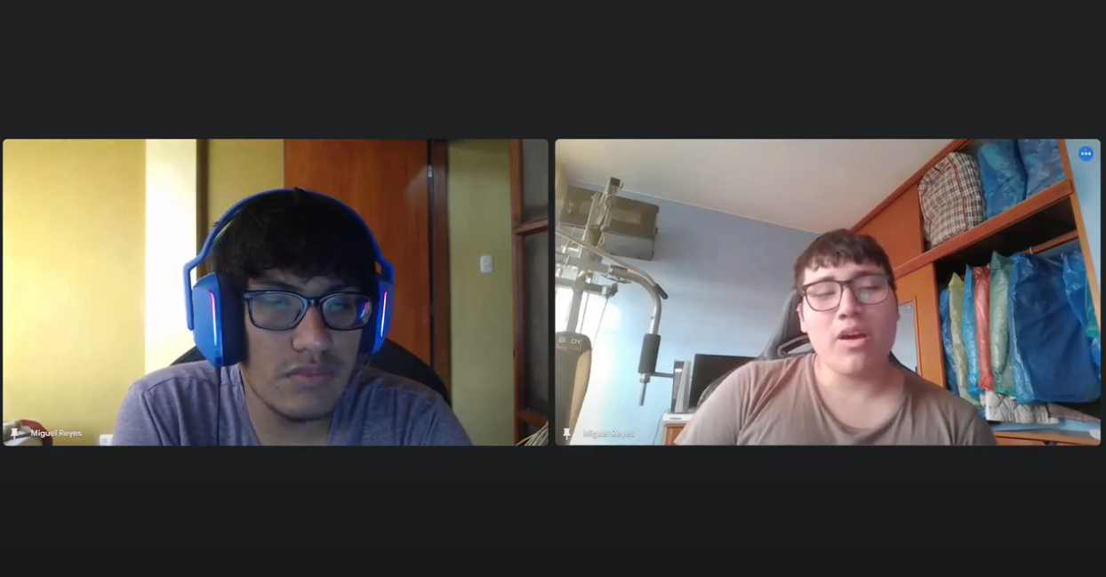

Entrevista 1:

Básicamente la entrevista nos da a conocer la perspectiva de una persona ahorradora que busca más opciones al momento de obtener algún producto.En la entrevista nos muestra la forma en la que podría corroborar diferentes cosas al momento de ver si el producto que quiere está en buena condición y como haría para corroborar que no lo estafen.

Entrevista 2:

Nombre:  Diego Salinas

Enlace: [(1) Entrevista Segmento 1 - YouTube](https://www.youtube.com/watch?v=XcFR8xs8VDQ)

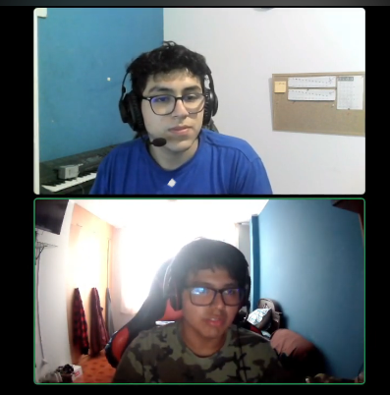

Entrevista 2: Nuestro Entrevistado Diego Salinas nos habla sobre cómo le gustaría intercambiar objetos que le sean útiles actualmente como audífonos o micrófono, por objetos de valor antiguos el cual ya no usa como viene a ser su PS3 y nos da la recomendación de que le gustaría que todo sea por correo ya que puede ser peligrosa la interacción humana.

Entrevista 3:

Nombre: Jair Castillo

Enlace: <https://youtu.be/bGcQWVdyvGQ>

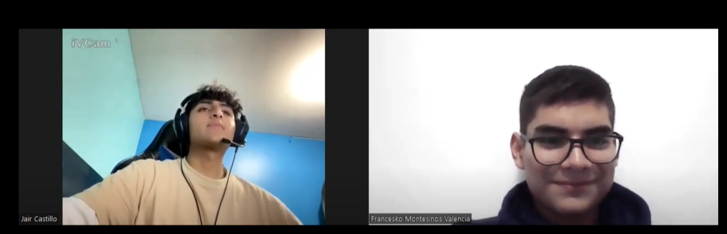

Entrevista 3: El entrevistado Jair Castillo, nos comentó que le interesa intercambiar su teléfono celular antiguo “Huawei P8” por algo que tenga igual valor, el cual es de aproximadamente S/.100; el desea intercambiar su artículo y no venderlo; ya que, al intentar venderlo no le darán el monto que merece.

Entrevista 4:  
Nombre: Sebastian Cachis  
Enlace: <https://drive.google.com/file/d/1jO1gO3vV-9rn8eW4wQlwTWVYTSA13M3r/view?usp=sharing>

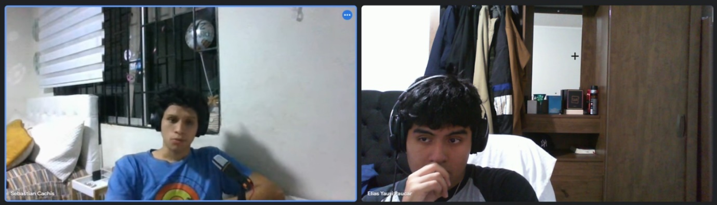

Entrevista 4: El entrevistado Sebastián Cachis nos menciona que le interesaría poder tener un punto de encuentro para poder intercambiar las pertenencias que él tenga con otro usuario que también tenga ese interés, además nos dice que le gustaría recibir en buen estado el artículo que intercambie.

2.2.3. Análisis de entrevistas  
Respecto a las entrevistas registradas, realizamos un análisis de estas, donde daremos a conocer los hallazgos que obtuvimos gracias a las Personas con artículos no deseados y Amantes de la sostenibilidad.  
  
**En el segmento Personas con artículos no deseados:  
  
Hallazgos:**

* **Los entrevistados expresaron un deseo de comodidad y automatización en sus tareas diarias. Por ejemplo, los residentes de zonas residenciales mencionaron la necesidad de automatizar el riego de sus espacios verdes debido a sus apretadas agendas.**
* **Expresaron su deseo de cambiar su viejo celular en lugar de venderlo, pues creían que no recibiría el monto que se merece. Esto sugiere que los individuos pueden tener percepciones de valor específicas para sus artículos y preferir intercambiarlos en lugar de venderlos.**
* **Deseo de tener más opciones a la hora de obtener productos, indicando preferencia por explorar diferentes opciones antes de realizar una compra.**

**En el segmento Personas con Amantes de la sostenibilidad:  
  
Hallazgos:**

* **Mencionaron la preferencia por intercambiar artículos en lugar de venderlos, indicando una percepción de valor específica sobre sus pertenencias.**
* **Los entrevistados expresaron un deseo de comodidad y automatización en sus tareas diarias**

2.3. Needfinding

## 2.3.1. User Persona

## Segmento 1:

2.3.2. User Task Matrix.

|  |  |  |
| --- | --- | --- |
| Arturo Sánchez | | |
| Actividades | Frecuencia | Importancia |
| Dejar de acaparar objetos en su hogar ya que le consume mucho espacio | A veces | Alta |
| Mantener su hogar limpio y libre de cosas | Rara vez | Media |
| Vender u obtener algo por las cosas que no usa | Nunca | Alta |
| Desocupar habitaciones con objetos que lleva acaparando desde mucho tiempo | Rara vez | Alta |

**Arturo Sánchez**

|  |  |  |
| --- | --- | --- |
| Luis Pérez | | |
| Actividades | Frecuencia | Importancia |
| Dejar de acaparar objetos en su hogar ya que le consume mucho espacio | Rara vez | Alta |
| Conseguir un lugar para poner las cosas que no usa | Rara vez | Alta |
| Conseguir una aplicación que lo ayude a economizar | Nunca | Alta |
| No gastar tanto en cosas irrelevantes | Rara vez | Alta |

**Luis Perez**

2.3.3. User Journey Mapping  
El User Journey Mapping sirve para analizar las experiencias de nuestros usuarios respecto a las fases claves que aborda la problemática principal de nuestro Software.

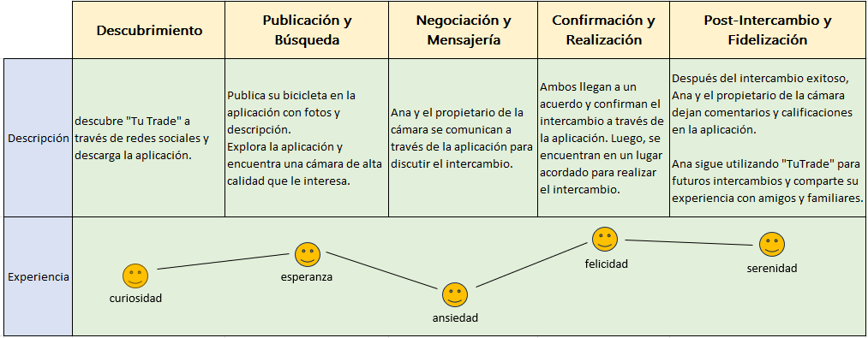

2.3.4. Empathy Mapping

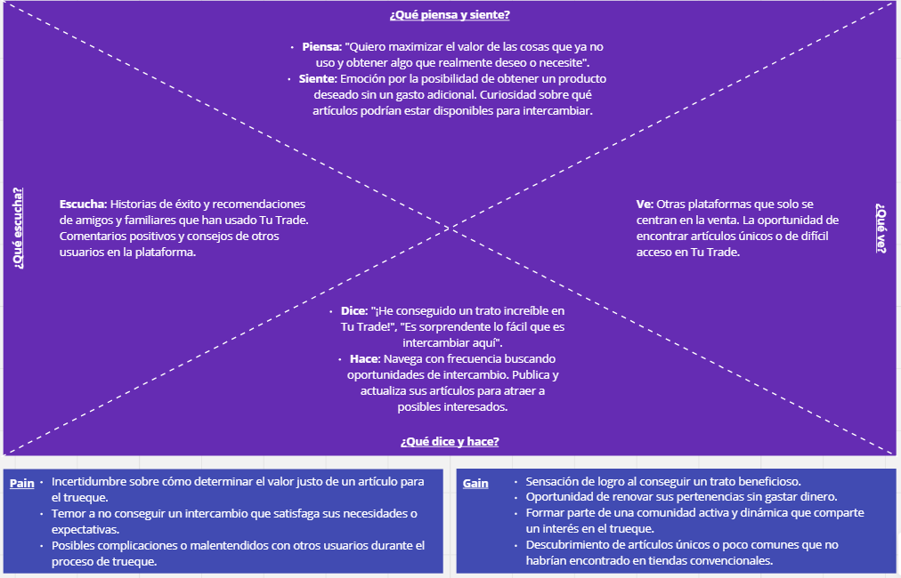

2.3.5. As-is Scenario Mapping

|  |  |  |  |  |  |  |
| --- | --- | --- | --- | --- | --- | --- |
| **Phases** | **Descubrimiento** | **Registro y Primeros Pasos** | **Publicar un artículo** | **Navegación y Búsqueda** | **El Trueque** | **Reflexión Post-Trueque** |
| **Doing** | Explorando plataformas online para deshacerse de artículos no deseados o encontrar cosas nuevas. Descubre Tu Trade mediante una recomendación o anuncio. | Se registra en la plataforma, crea un perfil y mira tutoriales o guías. | Toma fotos de un artículo que ya no necesita, describe el producto y lo publica. | Busca otros artículos publicados. Añade algunos a su lista de deseos o se comunica con otros usuarios. | Acuerda un intercambio con otro usuario. Coordina la logística del trueque (envío, punto de encuentro, etc.). | Deja una valoración o comentario sobre su experiencia con el otro usuario. |
| **Thinking** | "Necesito un cambio en mis pertenencias, pero no quiero gastar mucho". | "¿Cómo funcionará esto? ¿Qué tipo de artículos podría intercambiar?" | "Espero que alguien esté interesado en esto". | "Hay muchas cosas interesantes aquí. ¿Qué podría conseguir a cambio de lo mío?" | "Espero que este intercambio sea tan bueno como parece". | "Esto fue más fácil de lo que pensé. Definitivamente lo haría de nuevo". |
| **Feeling** | Curiosidad y un ligero escepticismo sobre si funcionará. | Emoción mezclada con incertidumbre. Ansioso por comenzar. | Expectación. Esperanza de que alguien vea y quiera su artículo. | Emoción y sorpresa al descubrir la variedad de artículos disponibles. | Ansiedad antes del trueque, pero satisfacción una vez que se completa exitosamente. | Ansiedad antes del trueque, pero satisfacción una vez que se completa exitosamente. |

**Capítulo 3: Requirements Specification**

CHAPTER

3

3.1. To-Be Scenario Mapping

|  |  |
| --- | --- |
| **Etapa** | **Descripcion** |
| 1. Ingreso a la Plataforma | - Registro o login. |
|  | -Tutorial para nuevos usuarios. |
| 2. Catalogación de Productos | - Listado de artículos con descripción y detalles. |
|  | - Sistema de valoración de productos. |
| 3. Búsqueda e Interacción | - Búsqueda y filtrado de productos. |
|  | - Comunicación entre usuarios. |
| 4. Opción de Servicio Premium | - Envío de artículos a Tu Trade. |
|  | - Verificación y autenticación. |
|  | - Trueque gestionado por Tu Trade. |
|  | - Envío de nuevos artículos. |
| 5. Conclusión de Transacción | - Comentarios y valoraciones post-intercambio. |
| 6. Educación y Conciencia | - Recursos educativos sobre economía circular. |
|  | - Incentivos para adopción de estilo de vida sostenible. |
| 7. Monitoreo y Mejora Continua | - Recopilación de feedback y datos. |
|  | - Actualizaciones periódicas. |
| 8. Comunidad y Networking | - Foros o espacios de discusión. |
|  | - Compartir experiencias y consejos. |

3.2. User Stories  
  
**1) Historia de Usuario: Registro en la plataforma**

Como usuario nuevo,

Quiero registrarme en la plataforma "Tu Trade",

Para poder intercambiar artículos y productos con otros miembros.

**2) Historia de Usuario: Publicar un artículo para trueque**

Como usuario registrado,

Quiero publicar un artículo que deseo intercambiar,

Para encontrar a alguien interesado en hacer un trueque conmigo.

**3) Historia de Usuario: Buscar artículos para intercambiar**

Como usuario registrado,

Quiero buscar y filtrar artículos disponibles para trueque,

Para encontrar productos que me interesen y proponer un intercambio.

**4) Historia de Usuario: Proponer un trueque**

Como usuario registrado,

Quiero proponer un trueque a otro miembro,

Para intercambiar mi artículo por el suyo.

**5) Historia de Usuario: Aceptar un trueque**

Como usuario registrado,

Quiero aceptar una propuesta de trueque,

Para concretar el intercambio de artículos.

**6) Historia de Usuario: Servicio Premium de Trueque**

Como usuario registrado,

Quiero optar por el servicio premium,

Para enviar mis artículos a las oficinas de "Tu Trade" y que ellos se encarguen del trueque y envío.

**7) Historia de Usuario: Verificación de artículos en servicio premium**

Como usuario con servicio premium,

Quiero que "Tu Trade" verifique y garantice la autenticidad y seguridad de los artículos intercambiados,

Para tener confianza en el proceso de trueque.

**8) Historia de Usuario: Contribuir a la sostenibilidad**

Como usuario consciente,

Quiero utilizar "Tu Trade" para dar una segunda vida a mis pertenencias,

Para reducir el desperdicio y contribuir a la sostenibilidad.

**9) Historia de Usuario: Valorar un intercambio**

Como usuario registrado,

Quiero valorar y dejar un comentario sobre un intercambio realizado,

Para compartir mi experiencia y ayudar a otros usuarios a tomar decisiones.

**10) Historia de Usuario: Ver valoraciones de otros usuarios**

Como usuario registrado,

Quiero ver las valoraciones y comentarios de otros usuarios sobre un miembro específico,

Para evaluar si es confiable realizar un intercambio con él.

**11) Historia de Usuario: Chat para negociar detalles**

Como usuario registrado,

Quiero tener un chat con otros miembros,

Para discutir y negociar detalles del intercambio.

**12) Historia de Usuario: Reportar un problema**

Como usuario registrado,

Quiero reportar un problema o conflicto con un intercambio,

Para que el equipo de "Tu Trade" intervenga y ayude a resolverlo.

**13) Historia de Usuario: Recomendaciones de productos**

Como usuario registrado,

Quiero recibir recomendaciones de productos basados en mis intereses y búsquedas anteriores,

Para descubrir artículos que podrían interesarme.

**14) Historia de Usuario: Configurar notificaciones**

Como usuario registrado,

Quiero configurar las notificaciones que recibo,

Para estar informado sobre propuestas de intercambio, mensajes y novedades.

**15) Historia de Usuario: Retirar un artículo publicado**

Como usuario registrado,

Quiero retirar o pausar la publicación de un artículo,

Para que ya no esté disponible para intercambio.

**16) Historia de Usuario: Historial de intercambios**

Como usuario registrado,

Quiero ver un historial de todos mis intercambios realizados,

Para llevar un registro y control de mis actividades en la plataforma.

**17) Historia de Usuario: Recibir alertas de artículos deseados**

Como usuario registrado,

Quiero configurar alertas para ciertos artículos que deseo,

Para ser notificado cuando estén disponibles para intercambio.

**18) Historia de Usuario: Verificar mi perfil**

Como usuario registrado,

Quiero verificar mi perfil proporcionando documentos o información adicional,

Para aumentar mi credibilidad y confianza en la comunidad.

**19) Historia de Usuario: Promocionar un artículo**

Como usuario registrado,

Quiero promocionar uno de mis artículos en la plataforma,

Para que tenga más visibilidad y aumentar las chances de encontrar un intercambio.

**20) Historia de Usuario: Tutorial de uso**

Como usuario nuevo,

Quiero acceder a un tutorial o guía de uso de la plataforma,

Para entender mejor cómo funciona y cómo puedo aprovecharla al máximo.

**21) Historia de Usuario: Comparar ofertas de intercambio**

Como usuario registrado,

Quiero comparar diferentes ofertas de intercambio para un artículo,

Para elegir la que más me convenga.

22) Historia de Usuario: Recibir consejos sobre economía circular

Como usuario interesado en la sostenibilidad,

Quiero recibir consejos y artículos sobre economía circular,

Para aprender más y aplicar estos principios en mi vida diaria.

**23) Historia de Usuario: Integrar con redes sociales**

Como usuario registrado,

Quiero conectar mi perfil de "Tu Trade" con mis redes sociales,

Para compartir mis intercambios y promover la plataforma entre mis amigos.

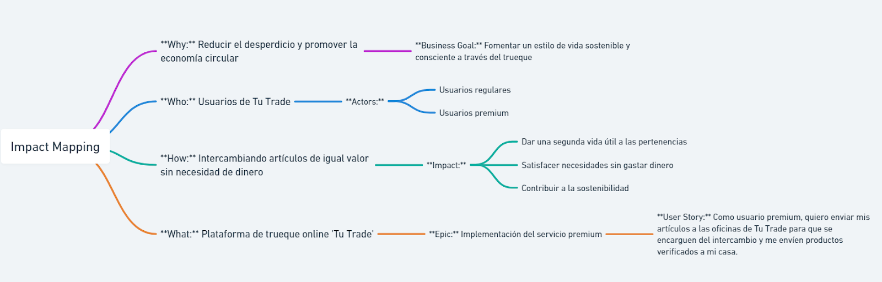3.3. Impact Mapping

3.4. Product Backlog

**Capítulo 4: Product UX/UI Design**

CHAPTER

4

**4.1. Style Guidelines**La guía de estilos es algo fundamental a la hora de desarrollar un proyecto, ya que nos ayuda a establecer la forma en la que trabajará el equipo. Nuestro proyecto se basará en una biblioteca de componentes y una guía de estilo, para que no ocurran complicaciones al momento de diseñar el proyecto. Por ello, nuestro equipo establecerá la guía general de los estilos, guía de estilos web y guía de estilos para móviles.

Misión:

La misión de “Tu Trade” es ser una aplicación que ayude a personas a obtener aquellas cosas que quiera dando algo a cambio sin dar nada de dinero.

Visión:

La visión de “Tu Trade” es garantizar una buena atención al cliente, ser amigable con el cliente, y brindar ayuda a todas las personas al momento de resolver alguna queja relacionada con la aplicación.

**4.1.1. General Style Guidelines**

* Figma:

El logo de nuestro proyecto está basado en un símbolo vistoso proporcionado por la plataforma Figma, y abajo del mismo se puede evidenciar el nombre de nuestro start-up “Tu Trade”, el cual tipo una tipografía y colores minimalistas que lo hacen ser más agradable a la vista de los usuarios

* Colors:

En el apartado de la paleta de colores para “Tu Trade”, se seleccionó una escala de naranjas que le darán una apariencia amigable a la vista y que simboliza el cambio. También el color blanco que simboliza la pureza, seguridad. Y, por último, para las letras está el color negro, el cual representa la elegancia.

* Tipografía:

La fuente base es Calibri, el cual es fácil de percibir y es muy legible. También tenemos los lineamientos bases los cuales serán Calibri 15px con un interlineado 1.2, y para los otros tipos como la web se usarán tipografías de tamaños 25px y en los distintos momentos en el cual se necesite otro tipo de tamaño como los títulos, subtítulos, etc.

**4.1.2. Web Style Guidelines**

**4.1.3. Mobile Style Guidelines  
 4.1.3.1. iOS Mobile Style Guidelines**

**4.1.3.2. Android Mobile Style Guidelines**

**4.2. Information Architecture**La arquitectura de información de TuTrade se enfocaría en estructurar y organizar de manera efectiva la información relacionada con los productos y servicios disponibles para el trueque en la plataforma.  
 **4.2.1. Organization Systems**En Tu Trade, la organización de la información se centraría en categorizar los productos y artículos disponibles para el trueque. Esto podría dividirse en varias categorías amplias, como tecnología, moda, libros, muebles, etc. Cada categoría contendría una serie de subcategorías para facilitar aún más la navegación y búsqueda de productos específicos. Además, se podría permitir a los usuarios crear sus propias categorías si no encuentran una que se ajuste perfectamente a su artículo.

**4.2.2. Labeling Systems**Las etiquetas desempeñarán un papel crucial en Tu Trade. Cada producto o artículo disponible para el trueque estaría etiquetado con información clave, como su nombre, descripción, estado (nuevo, seminuevo, usado), valor estimado, ubicación del usuario, y cualquier otro detalle relevante. Las etiquetas ayudarían a los usuarios a identificar rápidamente los productos que les interesan y a comprender las condiciones del trueque.

|  |  |
| --- | --- |
| Elemento de Etiqueta | Descripción |
| Nombre del Producto | Nombre o título del artículo ofrecido para trueque. |
| Descripción | Información detallada sobre el producto, incluyendo características, estado y detalles relevantes. |
| Valor Estimado | El valor estimado del producto, que ayuda a los usuarios a entender su valor en el trueque. |
| Estado del Producto | Indicación del estado del producto (nuevo, seminuevo, usado, etc.). |
| Categoría | La categoría principal a la que pertenece el producto (por ejemplo, tecnología, moda, libros, etc.). |
| Subcategoría | Una categoría más específica dentro de la categoría principal, si corresponde. |
| Ubicación del Usuario | La ubicación geográfica del usuario que ofrece el producto para trueque. |
| Etiquetas adicionales | Etiquetas personalizadas que los usuarios pueden agregar para describir mejor su artículo. |

**4.2.3. Searching Systems**Para mejorar la experiencia del usuario, se implementaría un sistema de búsqueda robusto en Tu Trade. Los usuarios podrían buscar productos por palabras clave, categorías, subcategorías, ubicación geográfica y otros filtros relevantes. Además, se podría ofrecer una función de búsqueda avanzada que permita a los usuarios refinar sus resultados en función de criterios específicos, como el estado del artículo o el valor estimado.

**4.2.4. Navigation Systems**La navegación en Tu Trade se diseñaría para ser intuitiva y fácil de usar. Se podría proporcionar un menú de navegación principal que incluya categorías y subcategorías para que los usuarios puedan explorar y descubrir productos de interés. Además, se podrían incluir enlaces destacados o recomendaciones personalizadas en la página de inicio para atraer la atención de los usuarios hacia productos populares o relevantes. También se implementaría un sistema de navegación dentro de las páginas de productos que permita a los usuarios regresar fácilmente a la lista de resultados de búsqueda o a la categoría principal.

**4.3. Landing Page UI Design**

**4.3.1. Landing Page Wireframe**Como primera sección, usaremos una barra de navegación en la cual incluiremos en la parte superior izquierda, nuestro logo junto al nombre de la empresa, seguido a eso y en el lado derecho de la barra de navegación presentaremos las siguientes opciones: “Inicio”, ¿“Como funciona TuTrade?”, “Quienes somos”, “Mi perfil” y “Mensajes”.

En la segunda sección, presentamos otra barra de navegación en la cual irá un texto con las frases “Recomendaciones”, “Sección”, seguido a esto la sección en la que se encuentre el usuario; en esta misma barra estarán las siguientes opciones: “Default”, “A-Z”, “Last view”. Estas opciones tendrán la función de ordenar y filtrar la información sobre los productos.

Finalmente, en la tercera sección, estarán plasmados recuadros ya filtrados, con fotos de los productos con sus respectivas descripciones e información.

**4.3.2. Landing Page Mock-up**

Este mock-up Pertenece a la página principal de intercambios, fue diseñado siguiendo las pautas descritas en el diseño de interfaz de usuario y los diagramas de flujo

**4.4. Mobile Applications UI Design**

**4.4.1. Mobile Applications Wireframes**El diseño de la aplicación debe ser intuitivo y sencillo, con una estructura de menú clara y botones de navegación lógicos. El registro debe ser simple, los perfiles de usuario personalizables y mostrar información relevante. Una búsqueda robusta y filtros avanzados facilitarán la búsqueda de productos. La visualización de productos debe incluir imágenes de alta calidad y descripciones claras. La comunicación entre usuarios debe ser eficiente a través de mensajes y notificaciones. La interfaz para realizar intercambios debe ser efectiva, con opciones para aceptar o rechazar ofertas. La gestión de reseñas y calificaciones promoverá la confianza. La seguridad y la privacidad son fundamentales. La UI debe ser responsive y se deben planificar actualizaciones basadas en el feedback de los usuarios y las tendencias de diseño.

**4.4.2. Mobile Applications Wireflow Diagrams**

**4.4.3. Mobile Applications Mock-ups**

**4.4.4. Mobile Applications User Flow Diagrams**

User goal: Registro o Inicio de sesión en “Tu Trade”

User Persona: Usuario general

User goal: Ingresar a “Sobre nosotros” para saber más de “Tu Trade”

User Persona: Usuario general